КОНСПЕКТ
подгруппового занятия по звукопроизношению

Автоматизация
звука Л
в предложениях

Цель: Закреплять правильное произношение звука Л в словах,
в предложениях, в чистоговорках.

Задачи:
обучающие:
- формировать понятие «согласный звук», уточнить особенности артикуляции звука Л;
- закреплять навыки употребления им. сущ. Творительного падежа с предлогом с;
- закреплять умение согласовывать им. прилаг. с им. сущ. по родам;
коррекционные:
- закреплять навыки правильного произношения звука Л в словах, предложениях, чистоговорках.
развивающие:
- развивать артикуляционную, мелкую, общую моторику;
- развивать фонематическое восприятие;
- развивать внимание, память, мышление;
- способствовать развитию мышц лицевой мускулатуры.
воспитательные:
- воспитывать самоконтроль за речью, умение вслушиваться в речь логопеда и товарища;
- воспитывать чувство взаимовыручки и взаимоподдержки.

Методические приёмы:
- подражательно-исполнительские и речевые упражнения;
- игровая мотивация;
- игры;
- поощрения.

Материалы и оборудование:
- пиктограммы с изображением лица с разными эмоциями;
- изображение поезда (три вагона);
- предметные картинки с изображением животных (белка, осёл, волк, козёл, лошадь, персонаж мультфильма «Смешарики» - Лосяш);
- предметные картинки с изображением предметов (палатка, зонт, юла, удочка, колбаса, сыр, яблоко, груша, ложка, нож, вилка);
- сюжетные картинки.

Предварительная работа:
- Выработка артикуляционных умений и навыков, необходимых для правильного произнесения звука Л.
- Отработка навыков мелкой моторики.
- Отработка опорных звуков.
- Постановка звука Л.
- Автоматизация звука Л в слогах и словах.

Последующая работа:
- Автоматизация звука Л в текстах.
- Автоматизация звука Л в связной речи.

Ход занятия

I. Организационный момент.
Логопед: Ребята, прежде, чем приступить к занятию, вспомним главное правило:
Каждый день всегда, везде,
На занятиях, в игре
Верно, четко говорим,
Никогда мы не спешим.

II. Основная часть.
1. Психогимнастика.
Дети стоят вокруг логопеда. Логопед демонстрирует пиктограммы с изображением человеческого лица.
Логопед: Сейчас мы с вами посмотрим на эти лица. Смотрите, какие они разные!
Как вы думаете, что можно сказать про этого человечка? Какой он?
- Весёлый.
- Давайте покажем, как мы улыбаемся, когда нам весело (дети улыбаются).
Логопед: А какой это человечек?
- Грустный.
Логопед: Покажите, как нам бывает грустно расставаться с мамой (дети изображают грусть). А какой это человечек?
- Злой, сердитый.
Логопед: Покажите, какой бывает папа, когда вы его не слушаетесь (дети изображают сердитого папу). Как вы думаете, какое у нас сегодня на занятии будет настроение, какими мы с вами будем: злыми, грустными или веселыми?
- Веселыми.
Логопед: Я тоже думаю, что сегодня у нас с вами будет хорошее настроение, грустить и скучать мы не будем
Логопед: Какой звук мы с вами учимся произносить?

2. Артикуляционная гимнастика.
Логопед: Сейчас мы с вами сделаем зарядку для нашего язычка и губ, чтобы они хорошо двигались.
Повторение артикуляционных упражнений:
для губ: чередование «Заборчик» - «Трубочка»;
для языка: «Чашечка», «Вкусное варенье», «Индюк», «Качели».

3. Пальчиковая гимнастика.
Пальчики в футбол играют. Пальцами обеих рук перебирают по
Все друг друга обгоняют, столу.
Все – бегом, вприпрыжку, вскачь,
Все хотят ударить мяч.

Каждый забивает гол. Собрать руки в щепотки.
Хорошо играть в футбол. Поочередно выпрямлять каждый
резким движением.

4. Постановка цели занятия.
Логопед: Сегодня на занятии мы с вами будем правильно произносить звук Л в словах, предложениях и чистоговорках, будем играть и отгадывать загадки.

5. Акустико-артикуляционный образ звука Л.
Логопед: Вспомним, какое положение занимают губы и язык, когда мы произносим звук Л.
- Губы улыбаются, а язычок поднимается за верхние зубки (если отрабатывается зазубная артикуляция). Или:
- Губы улыбаются, кончик языка между зубок (если отрабатывается межзубная артикуляция).
Логопед: Дадим характеристику звука Л.
- Звук Л – согласный, звонкий, твёрдый.
Логопед: Кружок какого цвета обозначает звук Л?

6. Отгадывание загадок.
Логопед: Ребята, вы любите смотреть мультфильмы? Сегодня к нам в гости приехал персонаж мультфильма «Смешарики». Посмотрите, кто это?
- Лосяш.
Логопед: А какое животное – Лосяш?
- Лось.
Логопед: Лосяш приехал на поезде и привез с собой друзей. Давайте узнаем, кто приехал вместе с Лосяшем.
Загадки.
В дупле живёт,
Орешки грызёт (белка).

Сер, да не волк,
Длинноух, а не заяц,
С копытами, а не лошадь (осёл).

Кто зимой холодной
Бродит злой, голодный (волк).

С бородой родится,
Никто не дивится (козёл).
Цокает копытами игриво,
Пушистый хвост, волнистая грива (лошадь).

- Молодцы, ребята! Правильно отгадали все загадки (по ходу отгадывания загадок, выставляются картинки с изображением животных).

7. Определение положения места звука Л в слове.
Логопед: Давайте ещё раз назовем, кто приехал вместе с Лосяшем.
Дети перечисляют всех, кто приехал на поезде (полный ответ):
-Вместе с Лосяшем приехали белка, осёл, волк, козёл и лошадь.
Логопед: Звери приехали на поезде. В нём три вагона. В первом приехали звери, в названии которых звук Л стоит в начале слова. Кто это?
- Лосяш, лошадь.
Логопед: Во втором вагоне приехали звери, в названии которых звук Л стоит в середине слова. Кто это?
- Белка и волк.
Логопед: В третьем вагоне приехали звери, в названии которых звук Л стоит в конце слова. Кто это?
- Осёл и козёл.
Логопед: Расселите животных по вагонам (изображения животных располагаются по соответствующим вагонам).
Логопед: Молодцы, ребята! Хорошо справились с заданием.
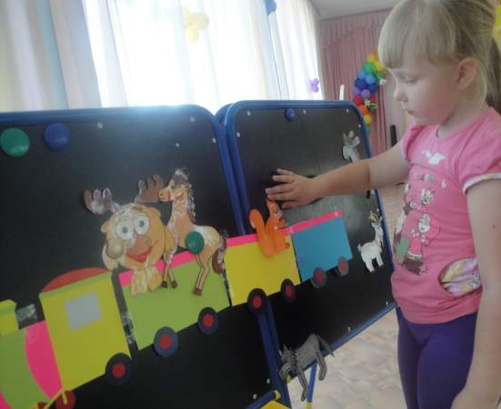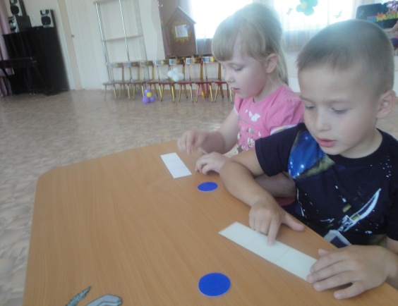
8. Составление предложений. Употребление им. сущ. в Тв. падеже.
Логопед: Давайте скажем, кто с кем ехал в вагоне.
Дети отвечают полным ответом.
- Лосяш ехал с лошадью.
- Белка ехала с волком.
- Осёл ехал с козлом.

9. Подбор антонимов. Игра «Скажи наоборот» (с мячом).
Логопед: Ребенок:
умный - глупый
добрый - злой
грустный - веселый
трусливый - смелый
неуклюжий - ловкий
старый - молодой
сытый - голодный
худой - толстый

10. Согласование им. прилаг. с им. сущ.
Логопед: Ребята, а про кого из зверей можно сказать:
злой - злой волк;
глупый - глупый осёл;
весёлая - веселая белка;
смелый - смелый лось;
ловкая - ловкая лошадь.

11. Физкультминутка (речь с движением).
Мила вынесла лопатку, Несут воображаемую лопатку.
У крыльца вскопала грядку. «Копают».
И зарыла у крыльца, Приседают.
Семена от огурца. «Зарывают».
Урожая Мила ждет, Встают.
Поливает огород. Наклоны вправо, влево.

12. Игра «Отбери правильно».
Употребление им. сущ. в В.п.
На наборное полотно выставляются предметные картинки:
палатка, зонт, юла, удочка, колбаса, сыр, яблоко, груша, ложка, вилка, нож.
Дети называют их.
Логопед: Звери долго думали, что им взять с собой в дорогу. Они взяли только те предметы, в названии которых есть звук Л. Поможем им выбрать эти предметы.
Дети выбирают картинки и отвечают полным ответом:
- Звери взяли с собой палатку (котелок, колбасу, яблоко, ложку, вилку).
Логопед: Молодцы, ребята!

13. Составление предложений по сюжетным картинкам.
Логопед: Звери привезли вам конверты с заданиями. Посмотрите на картинки и скажите, что на них изображено. Следите за четким произнесением звука Л.
Дети составляют предложения по сюжетным картинкам (по выбору логопеда).

14. Произнесение чистоговорок.
Логопед: Расскажем гостям чистоговорки.
Ла-ла-ла – у лошадки нет седла.
Ло-ло-ло – есть у белочки дупло.
Лу-лу-лу – мы травы дадим козлу.
Лы-лы-лы – бродят волки у ветлы.

15.Самостоятельное произнесение скороговорок детьми по очереди.
Михаил играл в футбол и забил в ворота гол.
Спелое яблоко со стола упало, Володе в рот попало.
За ночь снегу намело, стало чисто и светло.
Логопед: Молодцы, ребята! Вы говорили хорошо, четко.

III. Итоги занятия.
Логопед: Сегодня мы с вами упражнялись в произношении звука Л, старались правильно и четко его произносить. Считаю, что с заданиями, которые были предложены, вы справились. Лосяш шепнул мне на ушко, что вы ему очень понравились, потому что были внимательны, очень старались, слушали своих товарищей и меня и все задания выполняли верно. За это Лосяш приготовил вам сладкие угощения.

